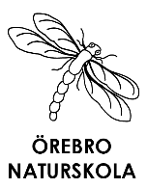 VÅRTECKENBINGO

Har du sett några av dessa vårtecken?

|  |  |  |
| --- | --- | --- |
| Nässelfjäril   | Tussilago   | Nyckelpiga   |
| Vitsippa   | Snödroppar   | Blåsippa   |
|  |  | Påfågelöga   |